|  |  |
| --- | --- |
| **Lab 9** | |
| 學號: 109062202, 109062203 | 姓名: 陳禹辰, 林祐禾 |

1. 實作過程

這次的lab主要就是先trace code過之後從template下去改，要做的分為三個部分，分別是motor(馬達)、sonic(超聲波感測器)、tracker_sensor(紅外線感測器)。我們設計的車輛共有stop, go, right, left 4個模式，分別進行停止、直線前進、右轉、左轉四個動作。

**馬達:**

在motor模組有一個輸入訊號mode代表目前車輛要做的動作，我們根據mode訊號來對馬達進行控制，使車輛進行對應的動作。

馬達的控制包含了控制轉向以及控制轉速兩個部分。馬達的旋轉方向由兩個訊號進行控制，如左輪的馬達由IN1與IN2，也就是motor.v中的l_IN控制，當l_IN等於01時其旋轉方向會使車輛向前，等於10時使車輛向後，等於00或11時則不動，而右馬達因安裝的方向與左馬達相反，在r_IN等於01跟10時的效果與左輪的相反。我們也透過改變輪子的轉向使車輛改變方向，當右輪向前轉，左輪向後轉時車輛方向就會轉向左邊，右轉時則相反。因此當車子直線前進時{l_IN, r_IN}輸出0110，右轉時輸出0101，左轉時輸出1010，停止時輸出0000。

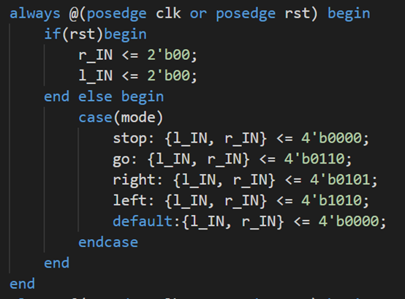

控制馬達轉速則是透過改變duty cycle來達成，在實作時我們的作法為控制motor.v裡面的left_motor跟right_motor訊號，我們在車輛前進時使用的數值為750，大約為75% duty cycle，而在轉彎時我們讓向後轉的輪子轉的稍為較慢，使用的數值為600，大約為60% duty cycle。

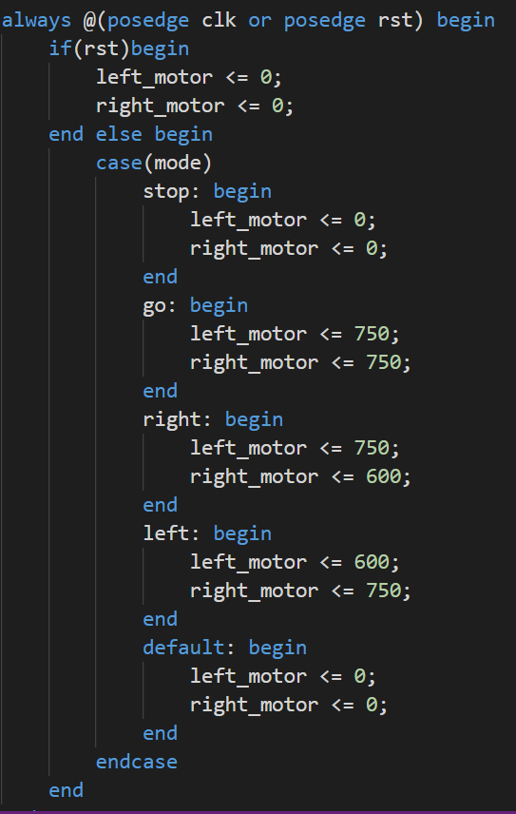

**超聲波感測器:**

這部分所要做的是讓sonic.v中的PosCounter模組能夠計算並且輸出與前方障礙物的距離。我們按照spec中的算式(pulse_length / 2 )* 340(m/s)進行實作，由於PosCounter使用的是1Mhz的clock，每經過一個clock cycle就代表經過1us，而distance_counter紀錄的為經過多少clock cycle，因此distance_counter的值就是我們要的pulse_length，單位為us。且由於我們所要輸出的單位為cm，在進行單位換算後就能夠得到最終的算式。



**紅外線感測器:**

紅外線感測器的部分就是根據偵測到的來決定要往左往右或是往前，我們的判斷方式為如果左邊的感測器感測到黑色就讓車輛往左，右邊感測到黑色就讓車輛往右，否則就是往前直行。

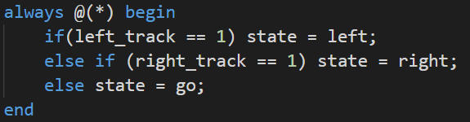

最後再於top module中根據超聲波感測器及紅外線感測器輸出的值來決定車輛的行為並控制馬達，首先若超音波感測器輸出的距離<15就讓車輛停下來，否則車輛就依照紅外線感測器輸出的tracker_state的方向移動。

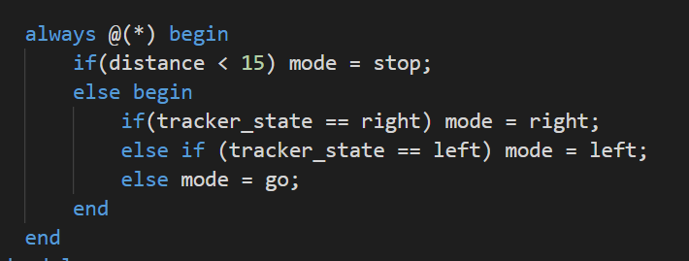

**分工:**

陳禹辰：馬達、report

林祐禾：超聲波感應器、紅外線感應器、report

1. 學到的東西與遇到的困難

學會控制馬達的旋轉速度及方向，還有學會使用超音波感測器與紅外線感測器所偵測的訊號。也學到如何透過外接電源讓fpga在沒有連接電腦時使用。

遇到的第一個困難是接線的部分，在接線時需要一個一個訊號慢慢找對應的接口，而且還要注意不能接錯，非常的考驗耐心。

遇到的另一個困難是剛開始沒有注意到spec上建議的duty cycle範圍，所以剛開始因為duty cycle設的太低導致馬達不會動卡了很久。

1. 想對老師或助教說的話

